

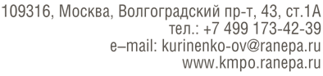

**ОТЧЕТ**

**по производственной (по профилю специальности) практике**

студента 3 курса Есаян Артур Эдгарович

(фамилия, имя, отчество)

группы 31ИС-20

Руководитель практики

от колледжа Кулешова Елена Олеговна

(фамилия, имя, отчество)

Руководитель практики

от предприятия Максименко Дмитрий Вячеславович

М.П. (фамилия, имя, отчество)